# **PRESSE-INFORMATION**

**Redaktion:**

**STAHLWILLE Pressebüro Tschorn & Partner**

**Eduard Wille GmbH & Co. KG Kay-Uwe Müller**

**Lindenallee 27 Postfach 10 11 52**

**42349 Wuppertal 69451 Weinheim**

**Tel. (0202) 47910 Tel. (06201) 5 78 78**

**www.stahlwille.de www.pressebuero-tschorn.de**

**Hochform auf engstem Raum**

*Stahlwille: Mini-Feinzahnknarren mit schmalem Stahlgriff funktionieren auch dort, wo für andere kein Platz ist*

Mini-Feinzahnknarren mit einem nur neun Zentimeter langen Stahlgriff ergänzen die Familie 80-zahniger Feinzahnknarren bei Stahlwille. Reduziert auf minimalen Platzbedarf ermöglichen sie Schraubarbeiten auch dort, wo ein stärkerer und längerer Handgriff keinen ausreichenden Spielraum mehr hätte. Der ergonomisch gewölbte, besonders schlanke Schaft liegt sicher in der Hand und erlaubt ermüdungsfreies Arbeiten.

Der geringe Platzbedarf spielt immer dann eine wichtige Rolle, wenn jeder Millimeter zählt. Der Einsatz der handlichen Knarre kann darüber entscheiden, ob Verkleidungen und Bauteile umständlich und zeitraubend demontiert werden müssen oder ob sich der Montagepunkt auch direkt erreichen lässt. Beispiele möglicher Anwendungen finden sich bei Wartungsarbeiten an Flugzeugen, Autos und Motorrädern, in vielen Produktionsprozessen oder auch bei Reparaturarbeiten im Heizungs- und Sanitärbereich.

Wie die bisherigen Feinzahnknarren mit Zwei-Komponenten-Kunststoffgriff bieten die Knarren mit Stahlgriff einen Arbeitswinkel von 4,5 Grad. Dabei greifen stets acht Zähne gleichzeitig ineinander. Das sorgt für große Laufruhe und ermöglicht trotz kompakter Abmaße eine äußerst hohe Kraftübertragung, ohne dabei die Mechanik zu schädigen.

Die Stahlwille Mini-Feinzahnknarren mit Stahlgriff gibt es in zwei Ausführungen. Die 418QR besitzt eine QuickRelease-Sicherheitsverriegelung, die Ein- und Aufsteckwerkzeuge wirkungsvoll verriegelt. Unbeabsichtigtes Lösen während der Arbeit wird verhindert. Gleichzeitig erlaubt das System einen schnellen Werkzeugwechsel. Dank schraubenloser Ausführung ist ein Einsatz auch in sicherheitsrelevanten und FOD (Foreign Object Damage)-sensiblen Bereichen möglich. Die sonst baugleiche Mini-Bitfeinzahnknarre 418B ist für den Einsatz mit Schrauber-Bits gedacht.

Beide Mini-Feinzahnknarren werden mit der von Stahlwille bekannten Präzision gefertigt. Der gesenkgeschmiedete Chrom-Vanadium-Schaft ist hoch belastbar und sichert lange Standzeiten. Die feine Mechanik wird durch eine besonders widerstandsfähige Kunststoffplatte zuverlässig vor Staub, Schmutz und Feuchtigkeit geschützt.

Weitere Informationen: www.stahlwille.de

|  |  |  |
| --- | --- | --- |
|  | Mini-Feinzahnknarre 418QR | Mini-Bitfeinzahnknarre 418B |
| Länge | 90 mm | 90 mm |
| Breite am Kopf | 22,5 mm | 22,5 mm |
| Schaft-Durchmesser | 12,5 mm | 11,0 mm |
| Gewicht | 74 g | 70 g |
| UVP | 44,90 EUR | 49,90 EUR |

Fotos: Stahlwille

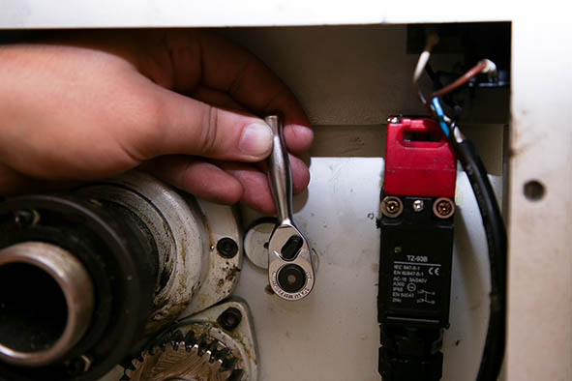

*Mini-Feinzahnknarren mit einem nur neun Zentimeter langen Stahlgriff ermöglichen Schraubarbeiten bei minimalem Platzbedarf.*

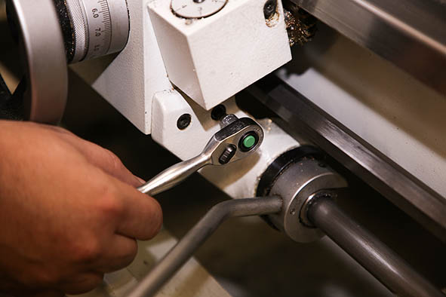

*Die 80-zahnigen Knarren mit extra-schlankem Stahlgriff bieten einen Arbeitswinkel von nur 4,5 Grad – ideal für Arbeiten in engen Zwischenräumen.*

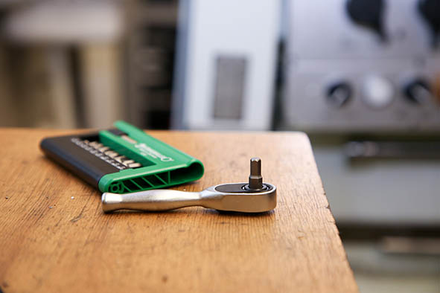

*Die Stahlwille Mini-Feinzahnknarren mit Stahlgriff werden auch in einer Version für den Einsatz mit Schrauber-Bits angeboten.*

Über STAHLWILLE

Seit mehr als 150 Jahren steht der Name STAHLWILLE für innovatives Werkzeug in bester Qualität »Made in Germany«. Mit intelligenter Drehmomenttechnik und Werkzeugsystemen, hochwertigen Schraubwerkzeugen sowie individuellen Lösungen für die Werkzeugaufbewahrung in modernem Design setzt STAHLWILLE immer wieder Maßstäbe.

Das Unternehmen vereint die Tradition deutscher Schmiedekunst mit modernsten Fertigungsverfahren und digitaler Technologie. Vom klassischen Handwerkzeug über automatisierte Kalibrieranlagen bis hin zu vernetzungsfähigen Werkzeuglösungen der nächsten Generation gilt STAHLWILLE als einer der weltweit führenden Hersteller in der Werkzeugbranche.

**Bei einer redaktionellen Verwendung freuen wir uns sehr über einen Beleg (Print, Link oder PDF) an die Adresse unseres Pressebüros. Vielen Dank!**